Федеральное агентство связи

Сибирский Государственный Университет Телекоммуникаций и Информатики

## Кафедра ТС и ВС

**Лабораторная работа № 4**

**По дисциплине: Беспроводные физические технологии**

**Выполнил**: Зарубин Максим Евгеньевич

**Группа**: ИА-831

## Вариант: 5

**Проверил**: Золотуев Андрей Дмитриевич

Новосибирск, 2020 г

**Задание.**

1. Постройте визуальную модель рассмотренных в теоретической части

антенн.

2. Постройте их трехмерные модели ДН.

3. Используя методы patternAzimuth(hx, frequency) и patternElevation(hx, frequency) построить диаграммы направленности в плоскостях азимута (azimuth) и угла места (elevation) для одной из антенн. Антенну выбрать самостоятельно.

4. Найдите в литературе или Интернет типичные коэффициенты усиления рассмотренных антенн и сравните их.

5. Опишите области применения рассмотренных вариантов антенн.

**Результаты работы.**

Из-за проблем с matlab, я просто про антенны и покажу их изображения из интернета.

1. Патч-антенны технологичны, просты в изготовлении, дёшевы, удобны для использования в качестве излучающего элемента антенной решетки, в том числе, антеннах бортовых радиолокаторов, базовых станций мобильной связи GSM, плоских антеннах для приема спутникового телевидения и др.

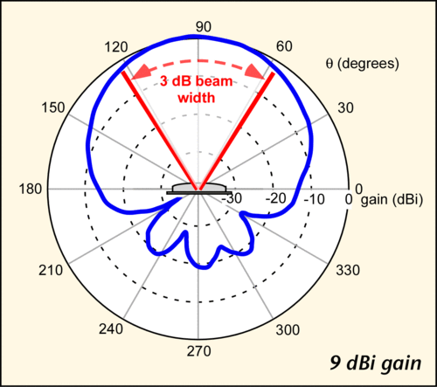

Рисунок 1 Диаграмма направленности патч-антенны

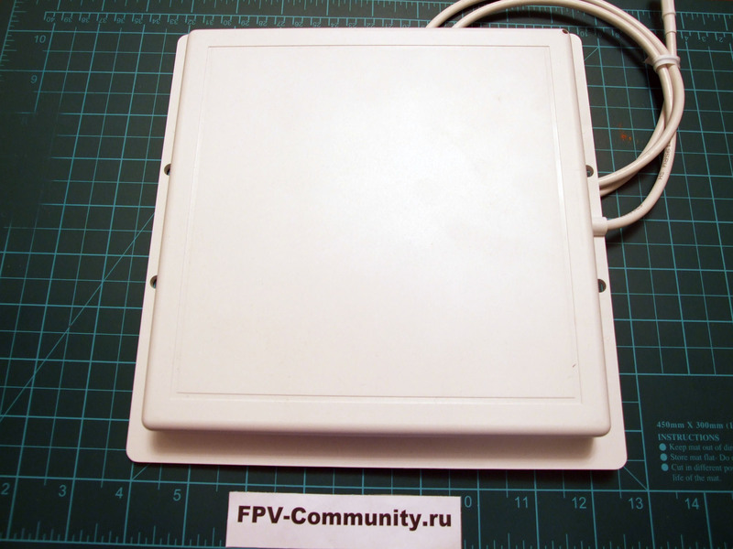

Рисунок 2 Внешний вид патч антенны

1. Спиральные антенны находят применение в качестве самостоятельных антенн или в качестве облучателей зеркальных и линзовых антенн. В настоящее время цилиндрические многовитковые спирали традиционно применяются для переносных нелинейных радиолокаторов.

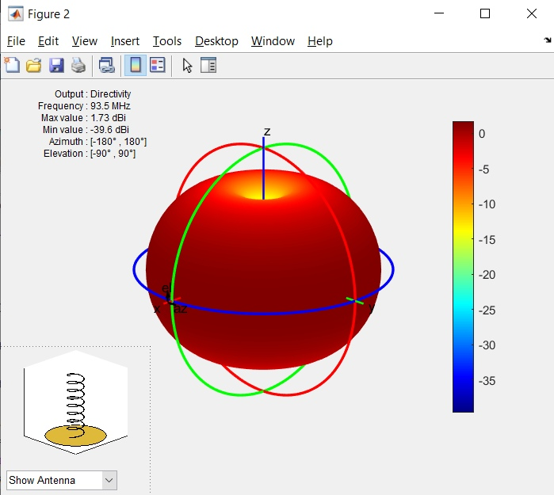

Рисунок 3 Пример диаграммы направленности спиральной антенны

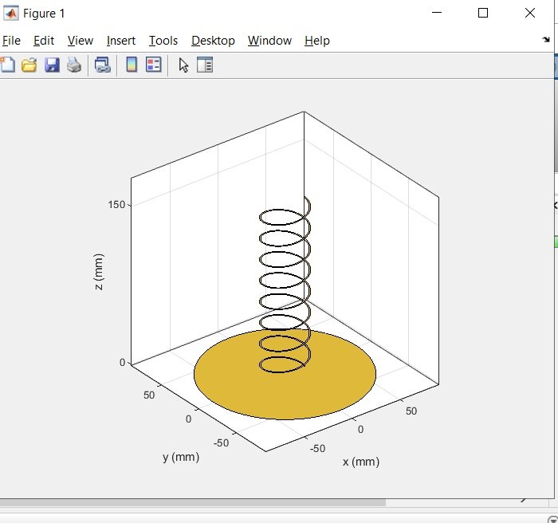

Рисунок 4 Внешний вид спиральной антенны

1. Предлагаемая дипольная антенна относится к области техники сверхвысоких частот (СВЧ) и может быть использована как самостоятельная, отдельно функционирующая антенна в телекоммуникационных устройствах, так и в качестве базового излучающего элемента (БИЭ).

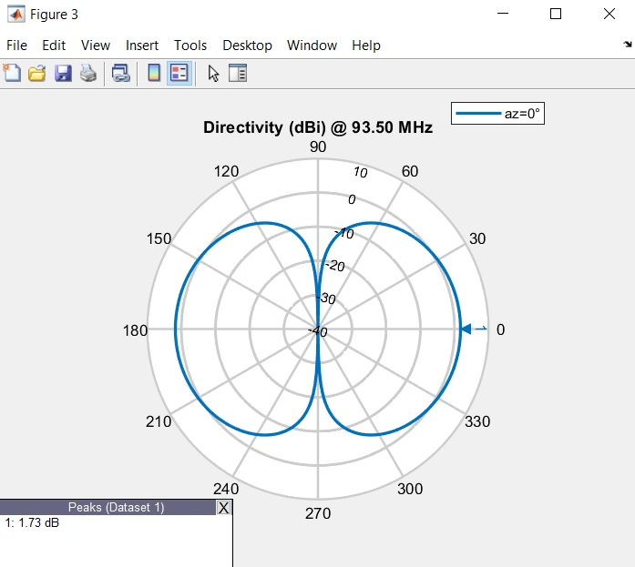  
Рисунок 5 Диаграмма направленности дипольной антенны

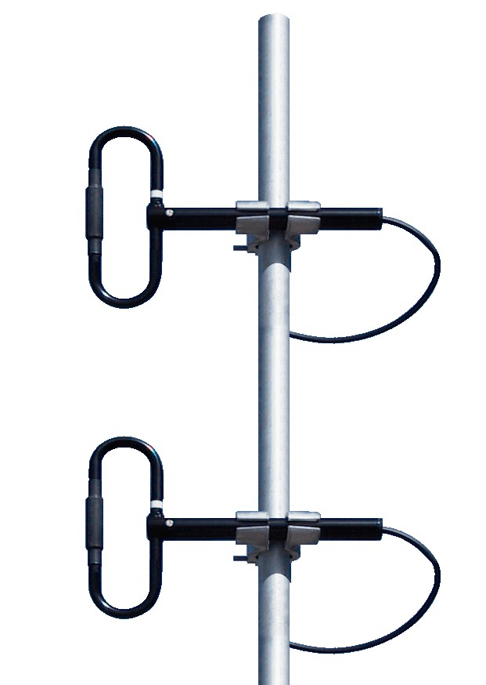

Рисунок 6 Внешний вид дипольной антенны

1. Биконические и родственные им дискоконусные антенны имеют чрезвычайно широкую полосу рабочих частот и относятся к классу сверхширокополосных (СШП) антенн, поэтому они могут найти себе применения в UWB (Ultra Wide Band) системах, в системах с хаотическими СШП сигналами, в радиолокации высокого разрешения.

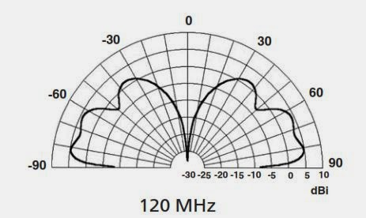

Рисунок 7 Диаграмма направленности биконической антенны

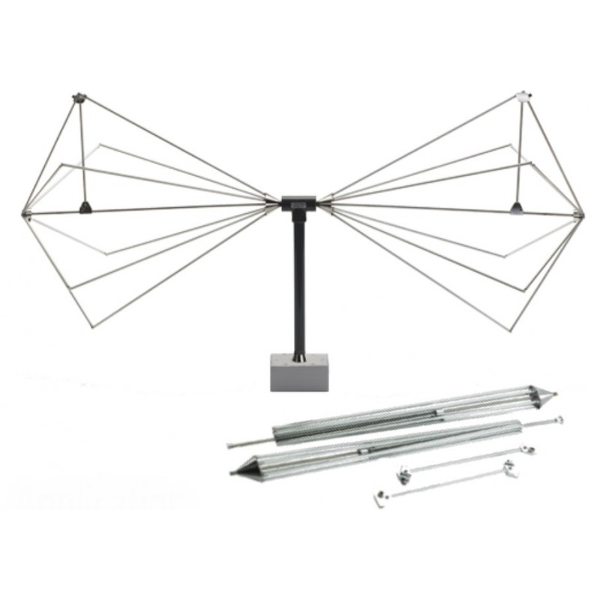

Рисунок 8 Внешний вид биконической антенны

1. Антенны Яги-Уда широко применяются в качестве приёмных телевизионных, в качестве приёмных и передающих в системах беспроводной передачи данных, в радиолюбительской связи, в прочих системах связи, в радиолокации. Широкому их распространению способствуют высокое усиление, хорошая направленность, компактность, простота, небольшая масса. Антенну применяют на диапазонах, начиная с коротких волн, в диапазонах метровых и дециметровых волн и на более высоких частотах.

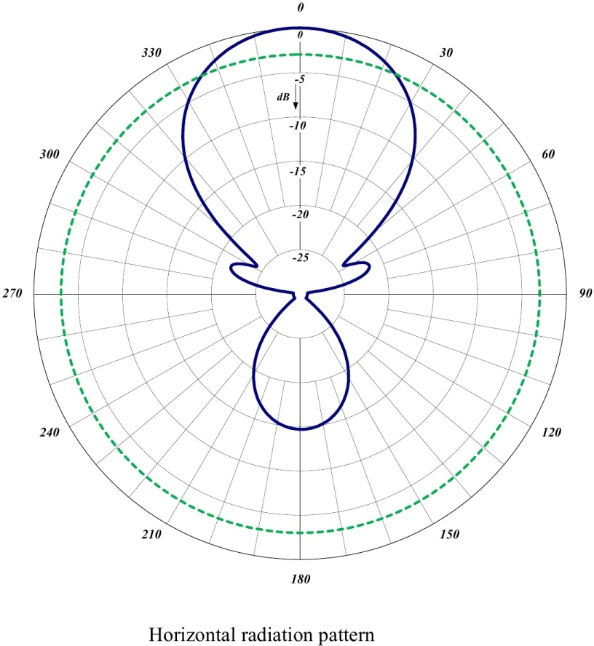

Рисунок 9 Пример диаграммы направленности Антенны Яги-Уда

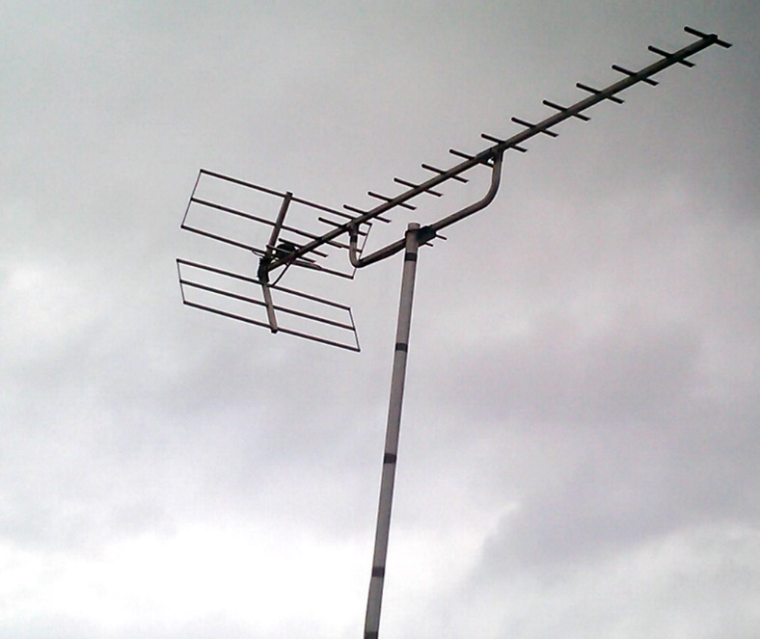

Рисунок 10 Внешний вид антенны Яги-Уда